**Tipos**

* JavaScript é uma linguagem de **tipagem dinâmica**
* antes de declarar um valor, você não especifica o **tipo** dele

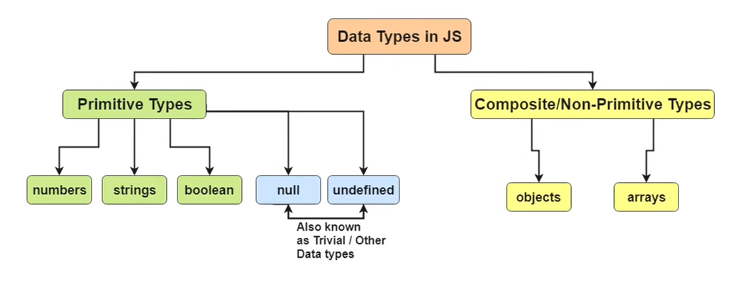

**Tipos primitivos** **não** possuem métodos dentro deles e não escritos com letra minúscula

**String**

* basicamente, são **textos ou frases**. É o que você escreve
* valores declarados entre aspas ou crases (crase é quando ocorre interpolação, quando coloca uma parte de texto e variáveis dentro de **${ }**)

let nome = "Renan";

let sobrenome = "Toporoff";

console.log(nome.length + sobrenome.length); //soma da quantidade de letras dos nomes

let nome = "Renan";

let sobrenome = "Toporoff";

console.log(typeof nome);

Retornará = string

let nome = "Renan";

let sobrenome = "Toporoff";

console.log(nome[1]);

retornará a letra “e”, que é o segundo caractere da var “nome”. **o índice sempre começa do 0**

Índice começa do 0 e o lenght do 1.

let nome = "Renan";

let sobrenome = "Toporoff";

let concatenado = nome+sobrenome;

console.log(concatenado);

// resultado: RenanToporoff

let nome = "Renan";

let sobrenome = "Toporoff";

let concatenado = nome+ " " + sobrenome;

console.log(concatenado);

//resultado: Renan Toporoff

let nome = "Renan";

let sobrenome = "Toporoff";

let concatenado = nome+ "\n" + sobrenome;

console.log(concatenado);

//resultado: Renan

//Toporoff

let nome = "Renan";

let sobrenome = "Toporoff";

let concatenado = `${nome} ${sobrenome}`;

console.log(concatenado);

//resultado: Renan Toporoff

let nome = "Renan";

let sobrenome = "Toporoff";

let concatenado = `${nome}

${sobrenome}`;

console.log(concatenado);

//resultado: Renan

//Toporoff

**frase.includes** (“palavraDesejada”)

O sistema retornará se tem ou não a frase

**frase.startsWith**

**frase.endsWith**

**frase.replace**

**Métodos importantes:**

* concatenação
* propriedade length
* iterabilidade
* formatação
* index de letras

**Números**

* números inteiros ou decimais
* let num = 100;
* console.log(num + 3);
* let num = 100;
* let num2 = 101;
* console.log(num % 2); //se retornou 0, é par
* console.log(num2 % 2); //como retornou 1, é ímpar

**Booleans / boleanos**

Basicamente, ele diz se é **verdadeiro ou falso. True ou False**

let validation = 3 === 0; //retornou como False

console.log (validation)

**Arrays (vetores)**

* Listas iteráveis de elementos

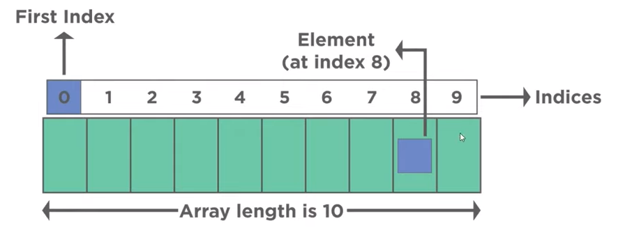

let array = [];

array.push(3);

array.push(2);

array.push(5);

array.pop(); //vai tirar o último elemento - no nosso caso, o número 5

array.shift(); //vai tirar o primeiro elemento - no nosso caso, o número 3

array.unshift(); //adiciona um elemento no início

console.log(array);

**Iterabilidade** – fazer funções em cada um dos meus elementos do array

**Objetos**

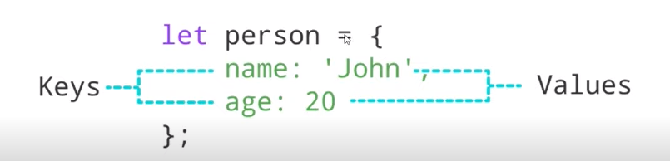

* estrutura do tipo “chave e valor”

let obj = {

}

console.log(typeof obj); //retornará que "obj" é um "object"

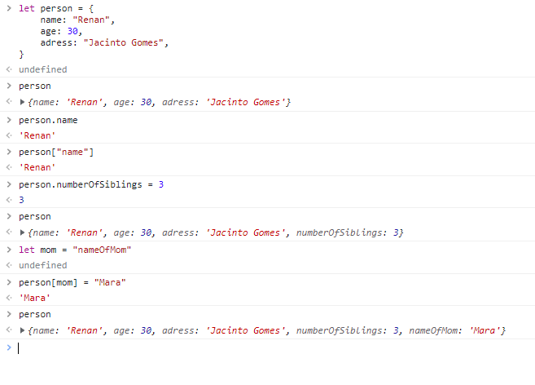

**Empty, null e undefined**

**empty**

* número – variável foi declarada como 0 (zero);
* string – declarada apenas com “”;
* array – declarada apenas com [ ];
* objeto – declarada com { };

**null**

* você quer propositalmente que aquele valor não exista
* não foi inicializado
* o valor não existe de propósito

**undefined**

* o valor nem foi declarado
* é indefinido
* o valor ainda nem existe

